TATACARA UNTUK TARIK DATA S_PL0_86000030 OLEH PEJABAT PERAKAUNAN NEGERI/CAWANGAN
- S_PL0_86000030
*Pejabat Perakaunan – Business Area
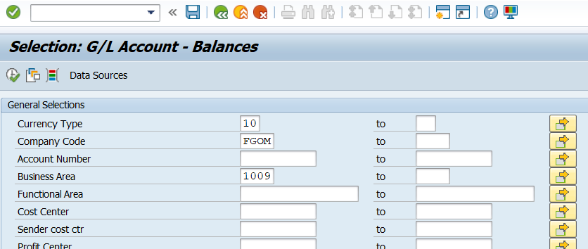

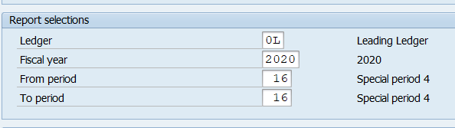

- PILIH EXPORT >> PILIH ‘COPY REPORT TO XXL’ >> CHARACTERISTIC SELECTION >>

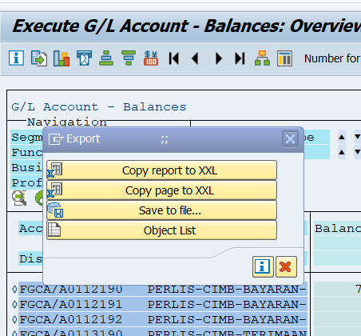

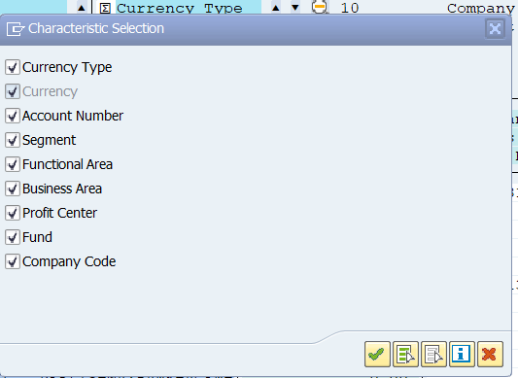
- EXPORT LIST OBJECT TO XXL >> PILIH ‘TABLE’ >> MICROSOFT EXCEL >> >> SAVE
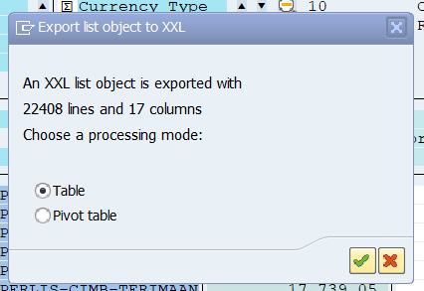
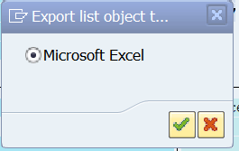

- LAPORAN SEPERTI BERIKUT AKAN DIHASILKAN

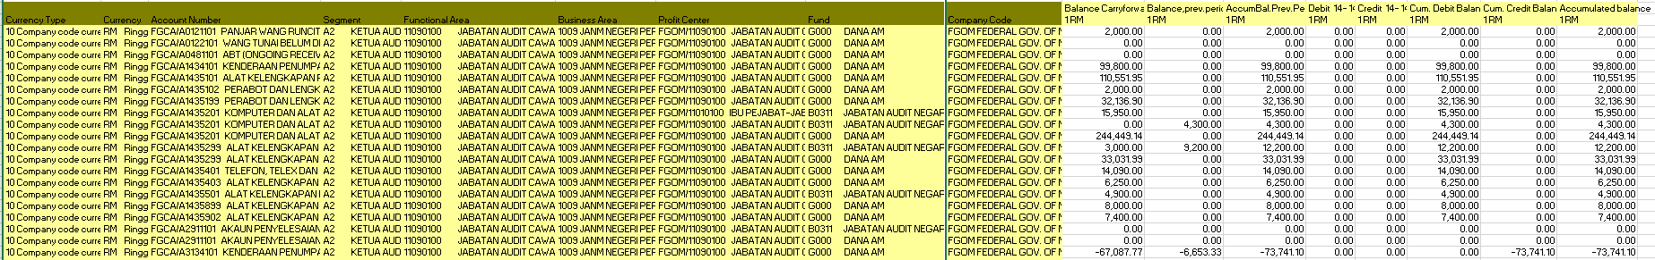

- TUKAR FORMAT ‘TEXT’ KEPADA ‘GENERAL’

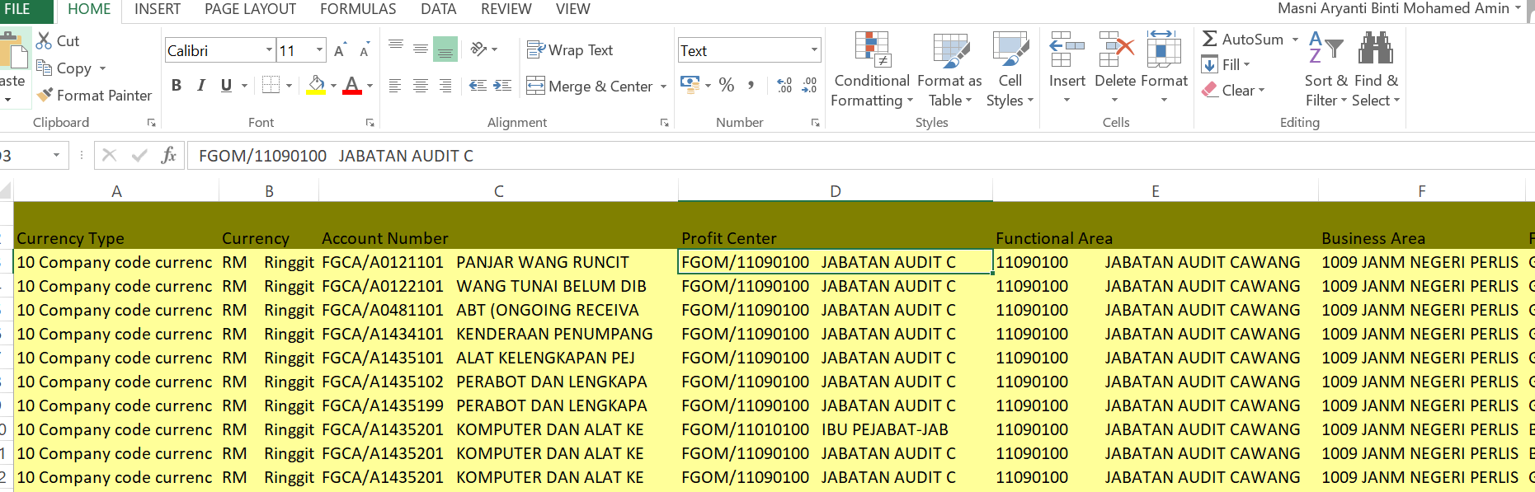

- TAMBAH COLUMN DAN MASUKKAN FORMULA PADA LAPORAN YANG TELAH DIHASILKAN SEPERTI BERIKUT:

BUTIRAN | FORMULA
ACCOUNT NUMBER | =MID(C3,6,8)
SEGMENT | =LEFT(E3,2)
FUNCTIONAL AREA | =LEFT(G3,8)
BUSINESS AREA | =LEFT(I3,4)
PROFIT CENTRE | =MID(K3,6,8)
FUND | =LEFT(M3,5)
*C3, E3, G3, I3, K3 dan M3 – bergantung kepada kedudukan cell butiran daripada laporan yang dijana.

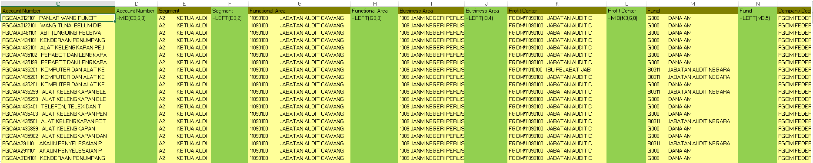

- COPY FORMULA SEHINGGA BARIS TERAKHIR DAN COPY, PASTE VALUE FORMULA TERSEBUT

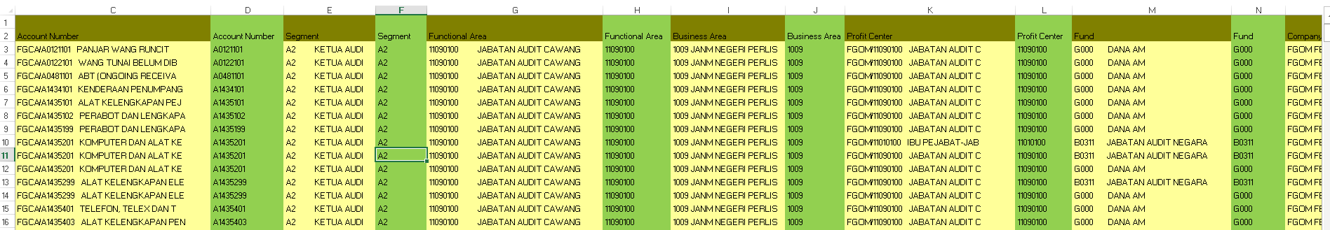

- RINGKASKAN LAPORAN SEPERTI BERIKUT:

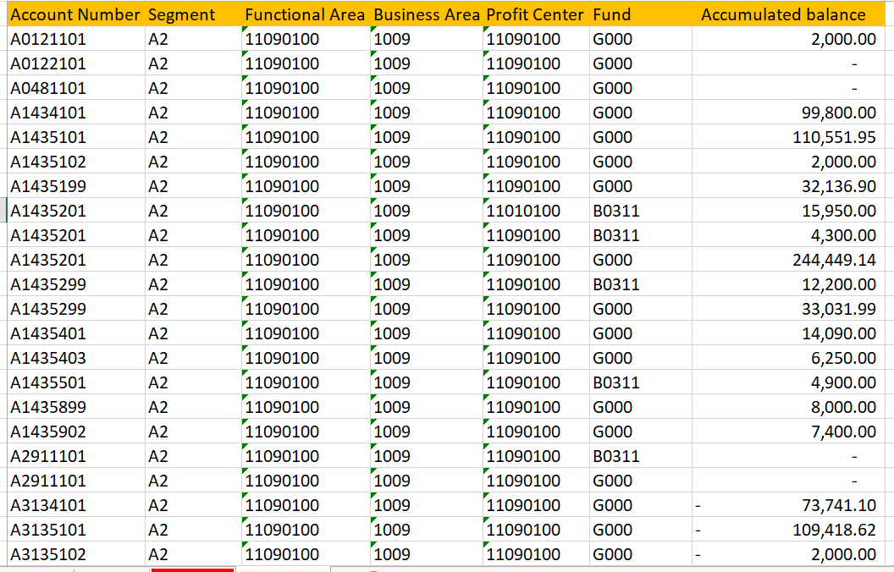

- PIVOTKAN LAPORAN SEPERTI BERIKUT:

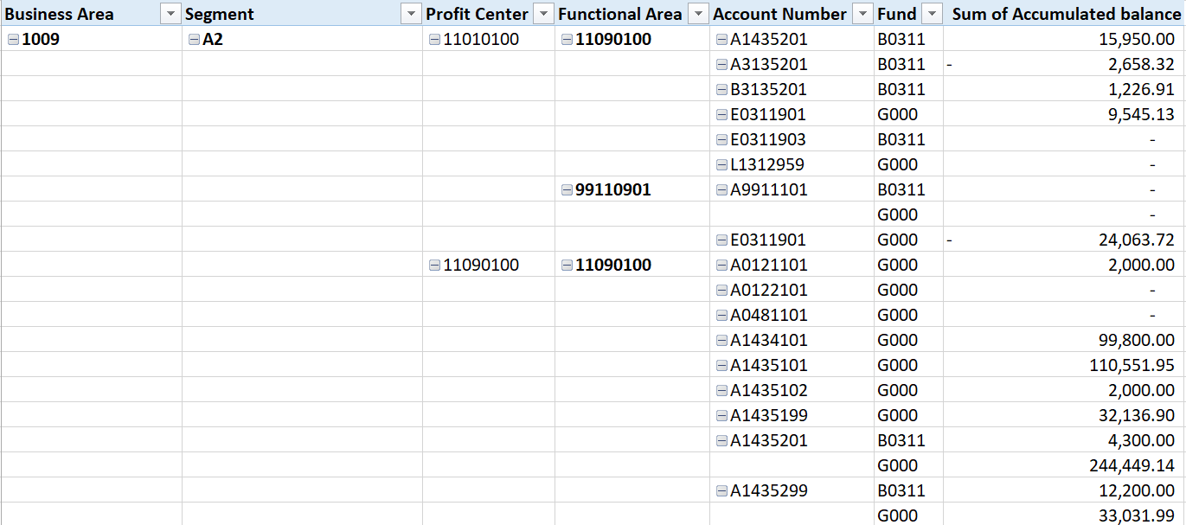
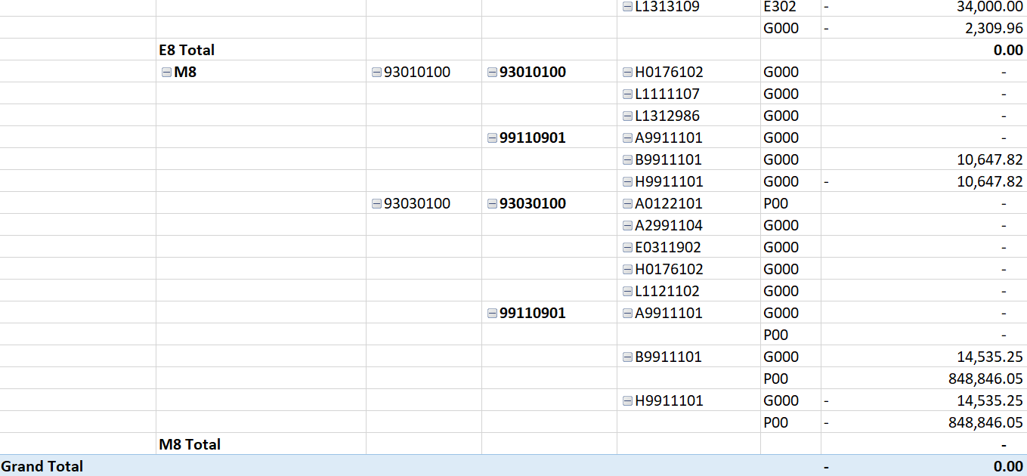

- Sekiranya data yang ditarik adalah besar, perlu dibuat mengikut julat tertentu (i.e: H*, B*, A*, L* dan E* dan mengikut kod akaun tertentu).
TATACARA UNTUK TARIK DATA S_PL0_86000030 OLEH KEMENTERIAN
(PEGAWAI PENGAWAL/SEGMEN)

- S_PL0_86000030
Kementerian – Segment

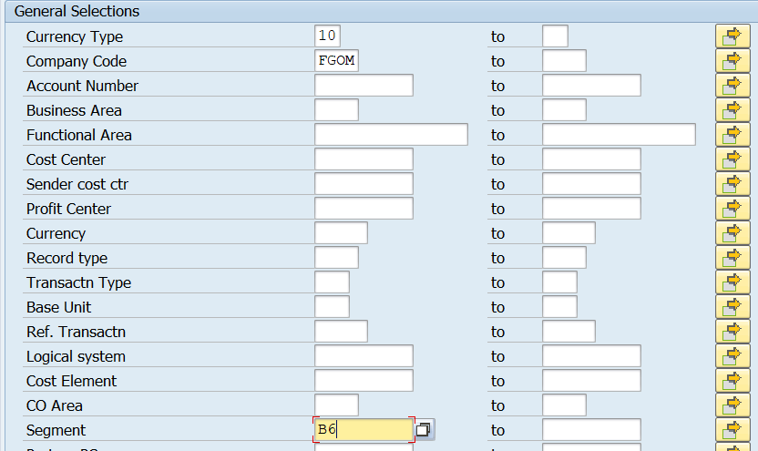

- PILIH EXPORT >> PILIH ‘COPY REPORT TO XXL’ >> CHARACTERISTIC SELECTION >>

- EXPORT LIST OBJECT TO XXL >> PILIH ‘TABLE’ >> MICROSOFT EXCEL >> >> SAVE

- LAPORAN SEPERTI BERIKUT AKAN DIHASILKAN

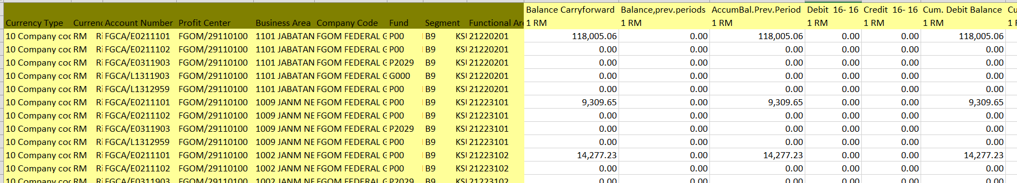

- TUKAR FORMAT ‘TEXT’ KEPADA ‘GENERAL’

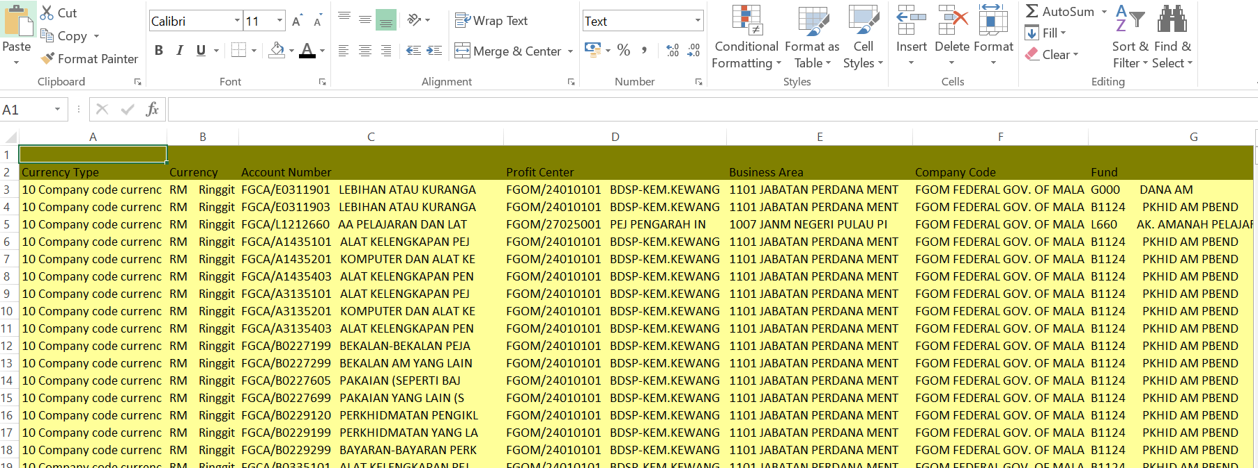

- TAMBAH COLUMN DAN MASUKKAN FORMULA PADA LAPORAN YANG TELAH DIHASILKAN SEPERTI BERIKUT:

BUTIRAN | FORMULA
ACCOUNT NUMBER | =MID(C3,6,8)
SEGMENT | =LEFT(L3,2)
FUNCTIONAL AREA | =LEFT(N3,8)
BUSINESS AREA | =LEFT(G3,4)
PROFIT CENTRE | =MID(E3,6,8)
FUND | =LEFT(J3,5)
*C3, L3, N3, G3, E3 dan J3 – bergantung kepada kedudukan cell butiran daripada laporan yang dijana.

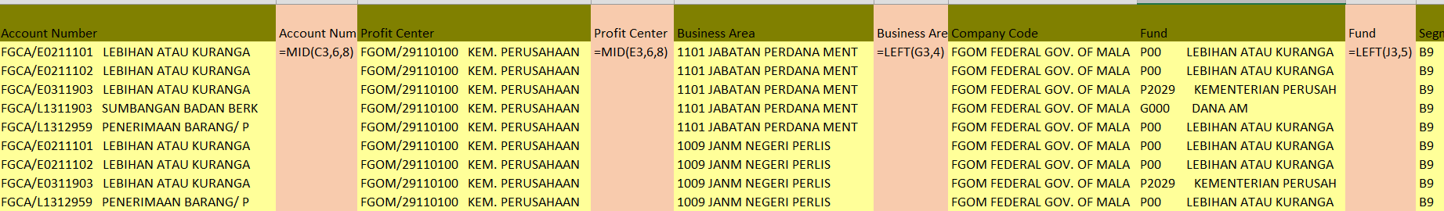

- COPY FORMULA SEHINGGA BARIS TERAKHIR DAN COPY, PASTE VALUE FORMULA TERSEBUT

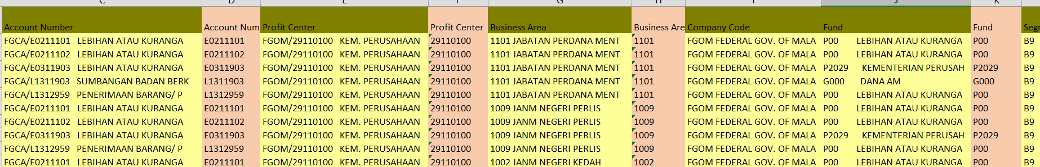

- RINGKASKAN LAPORAN SEPERTI BERIKUT:

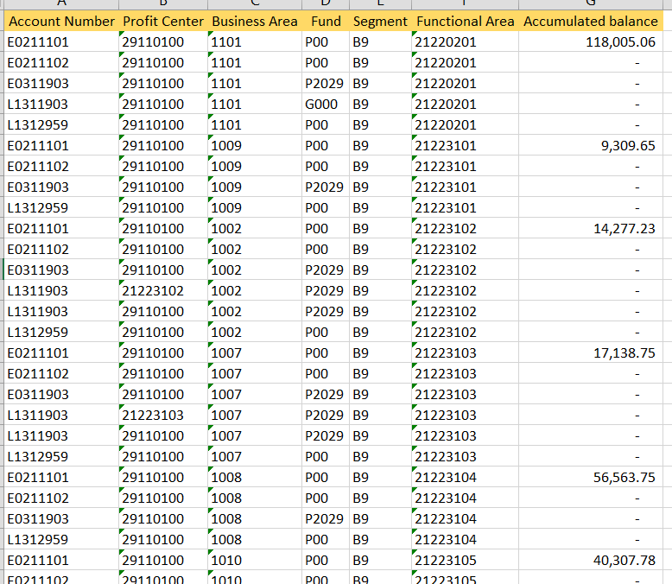

- PIVOTKAN LAPORAN SEPERTI BERIKUT:

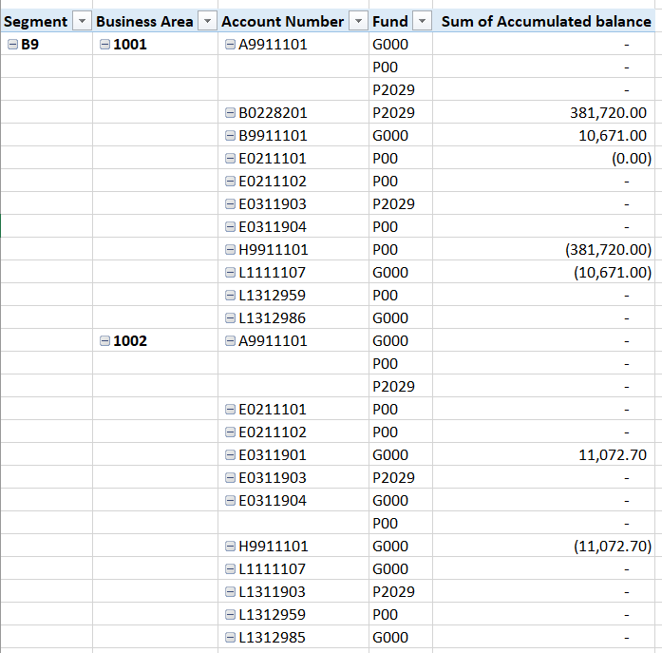

- Sekiranya data yang ditarik adalah besar, perlu dibuat mengikut julat tertentu (i.e: H*, B*, A*, L* dan E* dan mengikut kod akaun tertentu).

